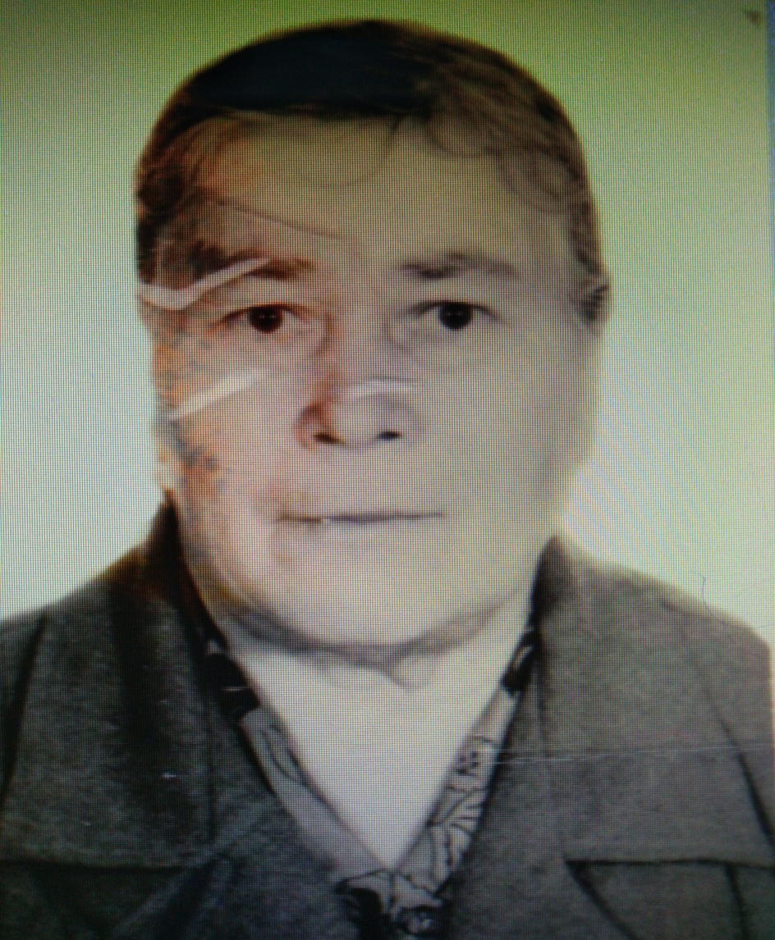 **Колмакова (Патрушева) Людмила Васильевна**

Родилась Людмила Васильевна 1 июня 1931 года в селе

Халзаново, Прибайкальского района. Воспитывалась она в

многодетной трудолюбивой семье, где была пятым ребенком.

Родители: отец - Патрушев Василий Константинович,

мать - Патрушева Мария Васильевна.

Людмила Васильевна училась в школе в третьем классе,

когда началась великая отечественная война, как и всем в

то время пришлось бросить школу и идти работать в

колхоз наравне с взрослыми.

Пахала и боронила землю, сеяла, убирала урожай, готовила

сено и дрова. В военные годы отец ушел на фронт, нужно

было помогать своей семье, чтобы выжить в те не легкие

времена. Людмиле Васильевной было всего 10 лет, ее

семья жили очень бедно, одежды было мало и приходилось

донашивать ее до дыр, но все равно не выбрасывали, а ставили

заплатки и носили дальше. Держали хозяйство, поэтому с

едой было легче, за счет хозяйства они и выжили.

Отец вернулся с фронта больной и вскоре умер, мамино здоровье, не выдержав трудных времен, подкосилось, нужно было ухаживать за матерью и работать. Это были самые тяжелые годы жизни.

Повзрослев в 22 года в 1953 году, она вышла замуж за Колмакова Павла Антоновича и переехала к нему в село Зырянск, на новом для ее месте она пошла, работать на участок Итанцинский ЛПХ в должности десятника. После закрытия ИЛПХ она работала в детском саду завхозом, за тем на почте почтальоном. В 1986 году вышла на пенсию, но продолжала работать почтальоном.

Вместе с мужем они вырастили и воспитали трех дочерей, восемь внуков и двенадцать правнуков.

Людмила Васильевна за свою не легкую трудовую жизнь имела почетные грамоты различного уровня, благодарности и медаль "Ветеран Труда", "Труженица тыла".

Дети и внуки очень гордятся такой трудолюбивой матери и бабушки.

Записано со слов дочери – Каратуевой Натальи Павловны.